多益网络2022届校招全面开启
益路同行 益起出彩

简历投递入口：xz.duoyi.com
FIGHT FOR GAME
面向人群：2022届毕业生
毕业时间：2021年8月-2022年7月

关于多益
公司规模 ：3000+
平均年龄：26岁
自主运营 自主研发
多元化业务布局

多益网络成立于2006年，是中国优秀的自主研发和自主运营的互联网游戏企业，旗下业务涵盖网络游戏、电子邮箱、即时通讯等互联网产品，已推出“梦想世界”系列和“神武”系列在内的多款精品游戏。多益网络是国家科技部认定的高新技术企业、广州市认定的总部企业。

中国十大游戏研发商和运营商之一；
公司营收连续增长，累计纳税总额逾13亿元；
2017年，进入“红鲱鱼亚洲100强”榜单；
2018年获评“广东年度十大互联网领军企业”
2019年获评“年度中国十大游戏研发企业”、“年度中国十大游戏出版运营企业”
2020年第八次上榜由国家工信部发布的中国互联网企业百强榜。

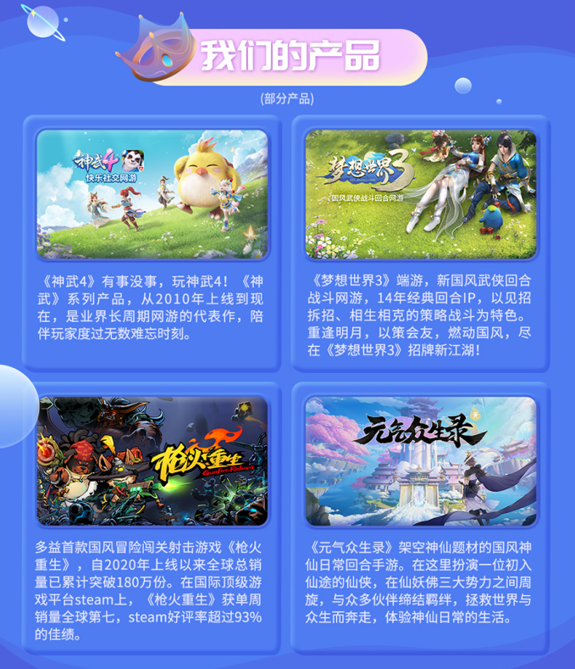

招聘岗位

技术类：游戏研发工程师、游戏引擎研发工程师、游戏测试工程师、软件研发工程师、Web前端开发工程师、互联网产品研发工程师、人工智能研发工程师、大数据研发工程师、信息安全工程师、游戏运维工程师、技术美术（技术向）

策划类：游戏策划、游戏交互设计、游戏声音设计师、产品策划、项目管理（产品方向）、产品测试、营销策划、运营策划（社区）、运营策划（海外拓展）、用户研究分析师、商务、品牌策划

美术类： 原画设计师、三维模型设计师、特效设计师、动作设计师、UI设计师、技术美术/TA（美术向）、项目管理（美术研发）、视频设计师、视觉设计师、CG美术设计师、游戏声音设计师

职能类： 人事专员、行政专员、财务专员、法务专员

*具体岗位，以校招官网为准

工作地点

广州、成都、武汉
*具体工作地点请详见官网

投递优势

- 全流程线上招聘，足不出户拿offer
- 网申后参加线下宣讲，简历免筛选，可现场直接笔试！
- 推荐通道，同步开放！获取推荐码，简历免筛选，测评免淘汰！

招聘流程
在线网申（简历投递&在线测评）
↓
简历筛选
↓
笔试（开放题&专业笔试）
↓
在线面试
↓
Offer

岗位招满即止，越早投递越容易被HR看到哦~

推荐通道

良师：我们给部分院校老师发放了推荐口令，问问老师，说不定有惊喜！

益友：找到在多益的学长学姐，获得推荐口令。

自荐：求人不如自荐？优秀的你可以发送简历到指定邮箱：xiaozhaozu@2980.com

邮件以“岗位+姓名+自荐”的方式命名；多益HR将在两个工作日对简历进行筛选，并以邮件的方式送出HR推荐口令。

说明：提前批推荐失败的同学可参与秋招正式批，不可参与秋招推荐批活动；提前批未投递的同学，只能正式批站点或推荐批站点二选其一投递。

奋斗者加油包

新员工训练营
脱产 我们为你创造全心投入的脱产培训
干货 100+导师线下线下指导，干货满满！
立项 学员自由组队，极大限度还原真实游戏开发场景。优秀项目直接立项！
评优 综合评优，定岗调薪

除新员工训练营，我们还有知识管理系统、图书馆、火星阅读APP,众多分享会......为你职业成长加码！

答疑通道
多益网络校招官网个人中心留言板，有问必答；
多益战盟APP：加入多益战盟交流群（3022），体验一站式招聘服务。

简历传送入口：https://xz.duoyi.com/DEa
关注“多益网络招聘”公众号开启预投递



